Exercices sur la sécurité électrique

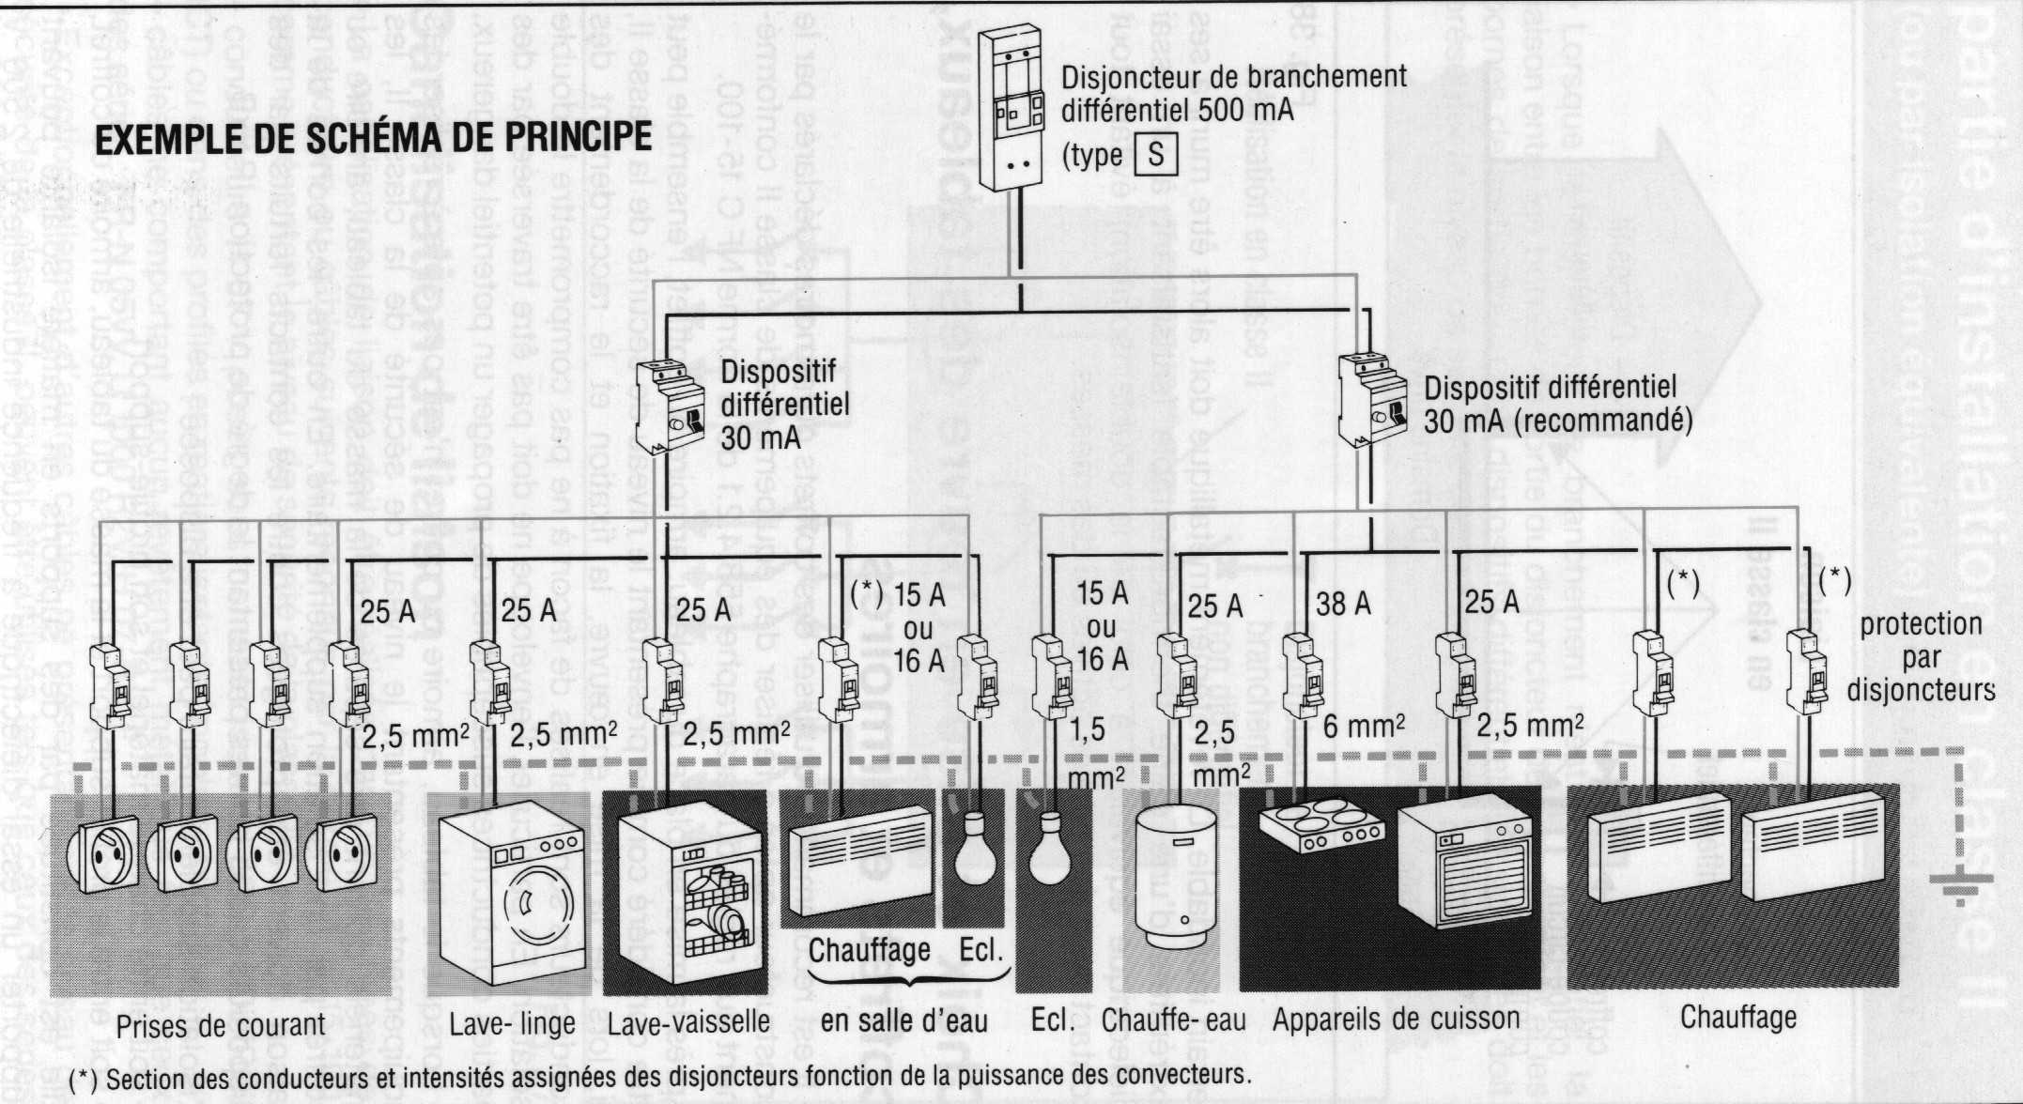
Un lave linge a un court circuit ( un fil de courant dénudé se trouve en contact avec le bâti de l’appareil.
On indique le parcourt du courant électrique par des pointillés rouges.
Dans chacun des cas suivant, expliquer ce qui se passe pour le courant électrique ainsi que pour l’utilisatrice et précisez les organes de sécurité présents ou absent, ainsi que le rôle qu’ils jouent .

